

Casos de uso detallados del módulo de Planificación
Versión 1.1 · 13 de octubre de 2026 · Propuesta interna
Control documental | Valor
Código del documento | ZA-CU-004
Módulo | Planificación de actividades
Fase / entregable | Fase 2 — Especificación de casos de uso
Versión / fecha | v1.1 / 13 de octubre de 2026
Autor / analista | Franklin Acero (tesista) / Codex (asistencia de redacción)
Estado | Propuesta interna para revisión; no aprobada ni publicada

Historial de revisiones
Versión | Fecha | Descripción | Responsable
v1.0 | 13-10-2026 | Primera propuesta de cinco casos detallados, un diagrama general y cinco diagramas de flujo para Planificación. | Franklin Acero; redacción asistida por Codex
v1.1 | 2026-10-13 | Se alinea el caso con el alcance v1.1 y S3; se corrigen referencias y código del catálogo general. | Franklin Acero; redacción asistida por Codex
Identidad visual Zhud Alelí: Verde Bosque #4C5B4A; borgoña #642138; terracota #AC6E40; crema #F0EAC8.

1. Propósito y límites
Este documento especifica cinco recorridos verificables de Planificación: registrar actividades, asignar personas, gestionar encargos temporales, consultar pendientes y preparar el plan semanal. La prioridad procede de la priorización v1.3; la complejidad es estimación inicial. Las reglas RN-CU-PLA-* son propuestas derivadas y no cierran decisiones abiertas.
Se prepara como propuesta interna para revisión. Su elaboración no aprueba reglas organizacionales, permisos por operación ni decisiones pendientes.

2. Actores
Actor | Participación en estos casos
Directiva o persona con permiso para la operación | Registra actividades, asignaciones, encargos y planes, dentro de la autorización vigente para cada operación. La matriz por cargo sigue pendiente de definición funcional.
Socia operaria asignada | Consulta sus actividades y pendientes; confirma la aceptación del encargo y registra su cierre con evidencia cuando corresponda.
Módulo de Acceso | Proporciona identidad, estado de la cuenta y decisión de autorización por operación mediante contrato; no es actor humano ni dueño de los datos de planificación.
Módulos consumidores | Asistencia, Producción/Trazabilidad, Inventario y Notificaciones consultan datos autorizados de actividades, participantes, encargos o planes. No escriben directamente las tablas de Planificación.

Los módulos consumidores consultan datos mediante lecturas autorizadas; no escriben directamente en Planificación. La integración sigue los contratos de cada módulo.

3. Resumen y orden de importancia
Caso | Objetivo | Importancia confirmada | Complejidad inicial | Requisitos principales
ZA-CU-PLA-001 | Registrar una jornada o evento | Alta | Media (estimación inicial) | RF-PLA-001; RNF-UX-001/002/003; RNF-DAT-001; RNF-AUD-001
ZA-CU-PLA-002 | Asignar responsables y participantes | Alta | Media (estimación inicial) | RF-PLA-002; RF-ACC-002/003; RNF-SEC-001; RNF-PRV-001
ZA-CU-PLA-003 | Gestionar un encargo temporal | Alta | Alta (estimación inicial) | RF-PLA-003; RNF-AUD-001; RNF-DAT-001
ZA-CU-PLA-005 | Registrar y consultar un plan semanal de producción | Alta | Media (estimación inicial) | RF-PLA-005; RF-CAT-001; RNF-AUD-001; RNF-DAT-001
ZA-CU-PLA-004 | Consultar actividades y pendientes | Complementaria | Baja (estimación inicial) | RF-PLA-004; RF-ACC-004; RNF-UX-001/002/003; RNF-PRV-001

Los cuatro casos de prioridad alta preceden al complementario. Complejidad e importancia son dimensiones distintas; la tabla no fija el orden de implementación dentro del Sprint 3.

4. Diagramas generales de casos de uso
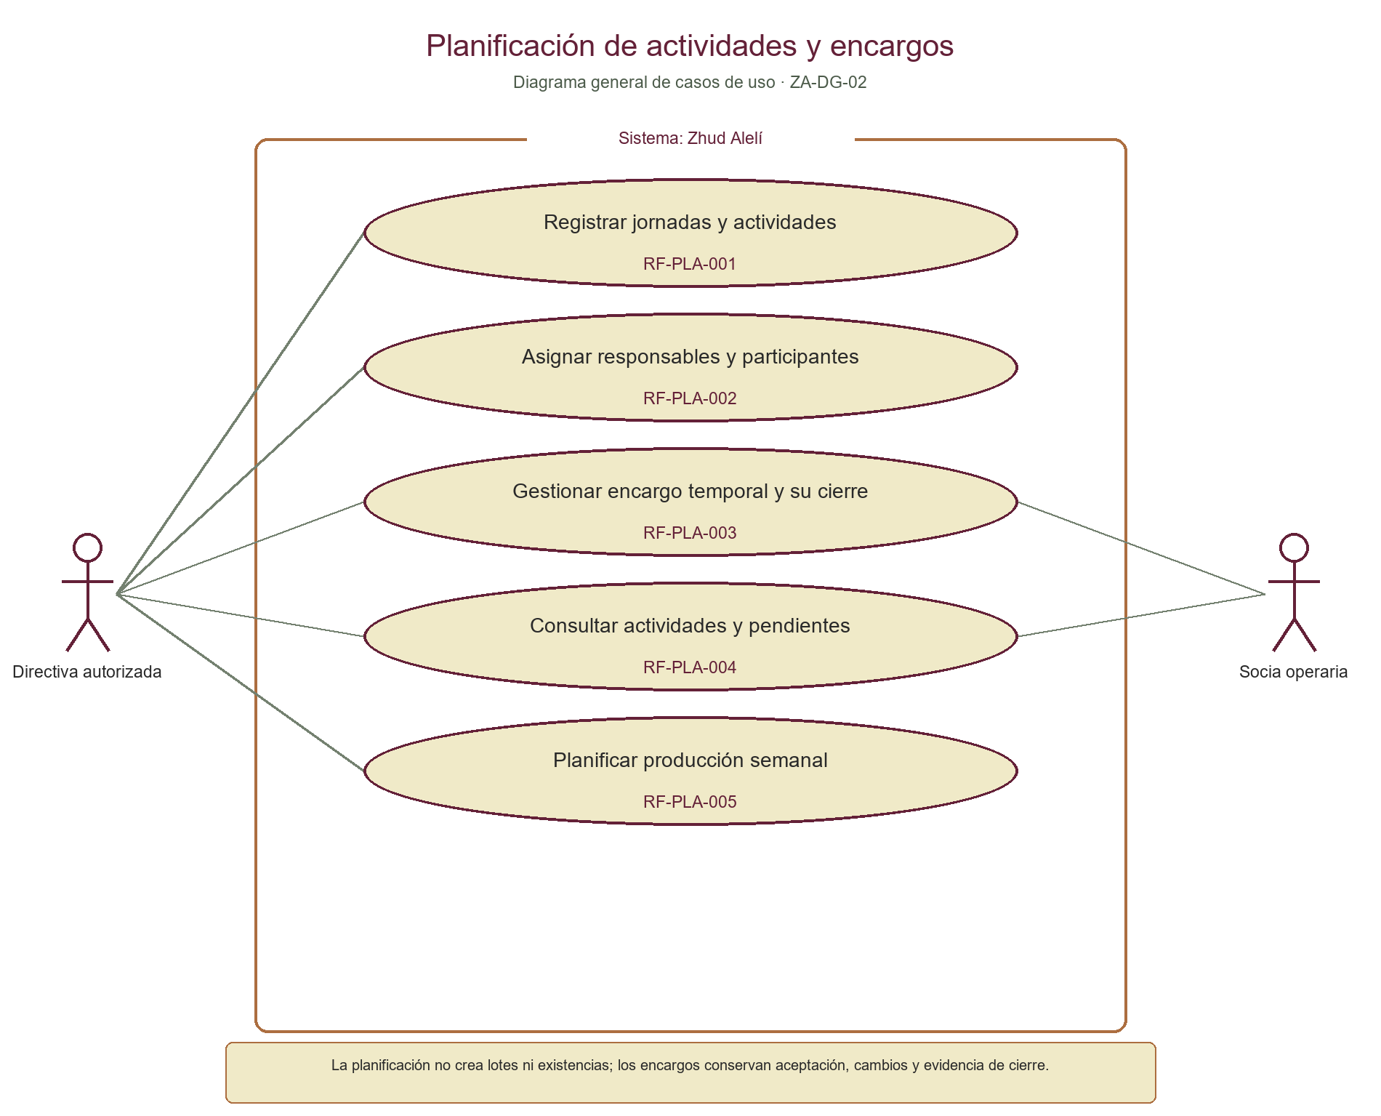
Figura. Diagrama general de actores y casos de uso de Planificación.
El diagrama general muestra el límite del módulo y sus interacciones. Los diagramas siguientes detallan los recorridos y alternativas de cada caso.

5. Diagramas de flujo por caso de uso

Flujo de ZA-CU-PLA-001 — Registrar una jornada o evento
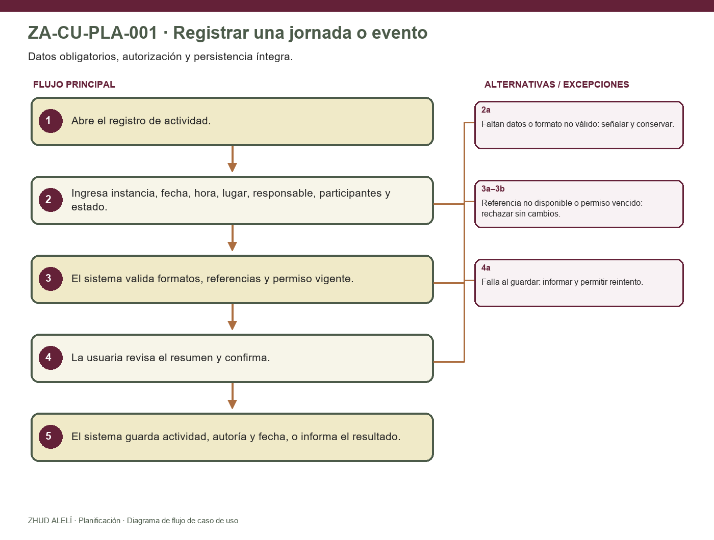
Figura. Diagrama de flujo del caso de uso.

Flujo de ZA-CU-PLA-002 — Asignar responsables y participantes
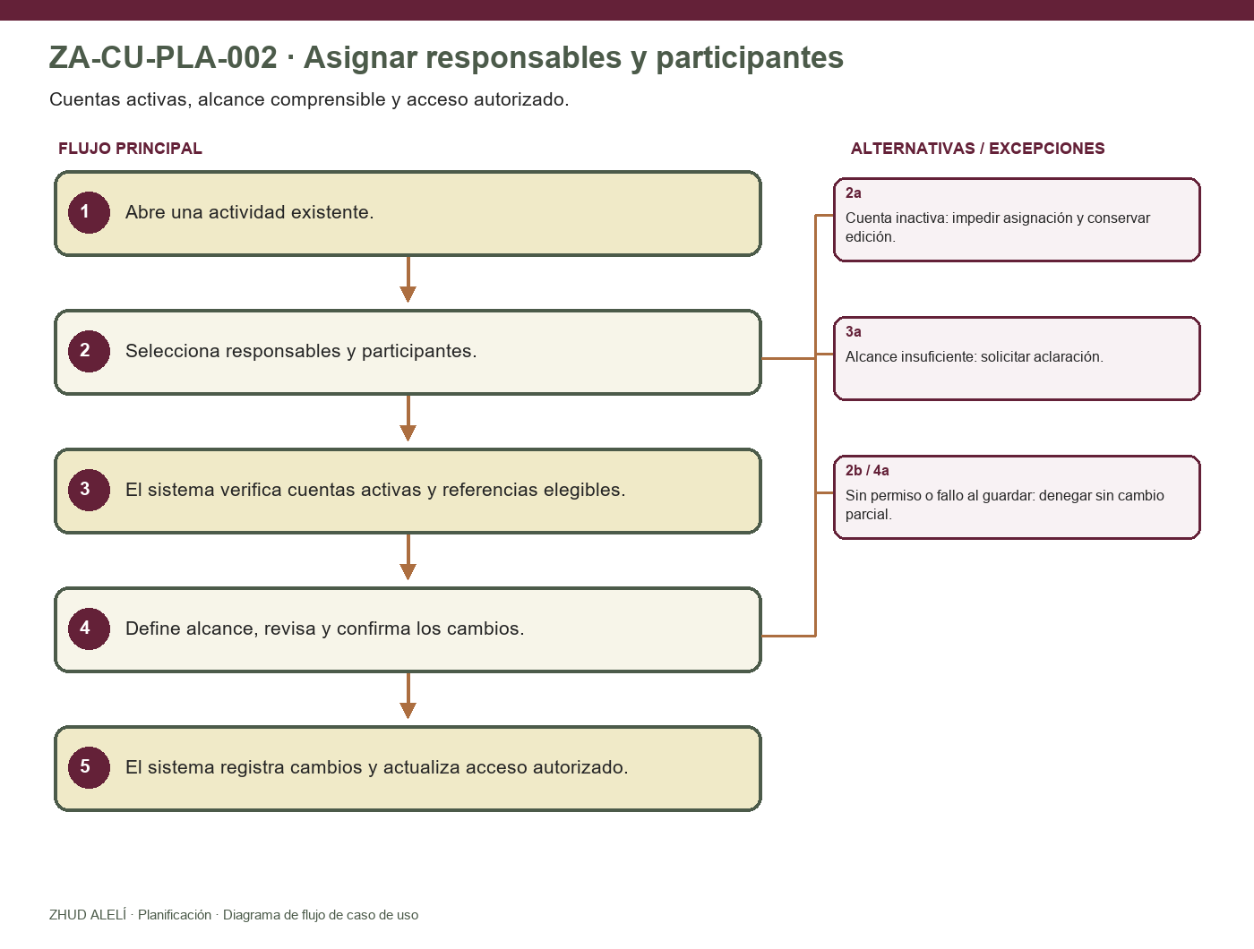
Figura. Diagrama de flujo del caso de uso.

Flujo de ZA-CU-PLA-003 — Gestionar un encargo temporal
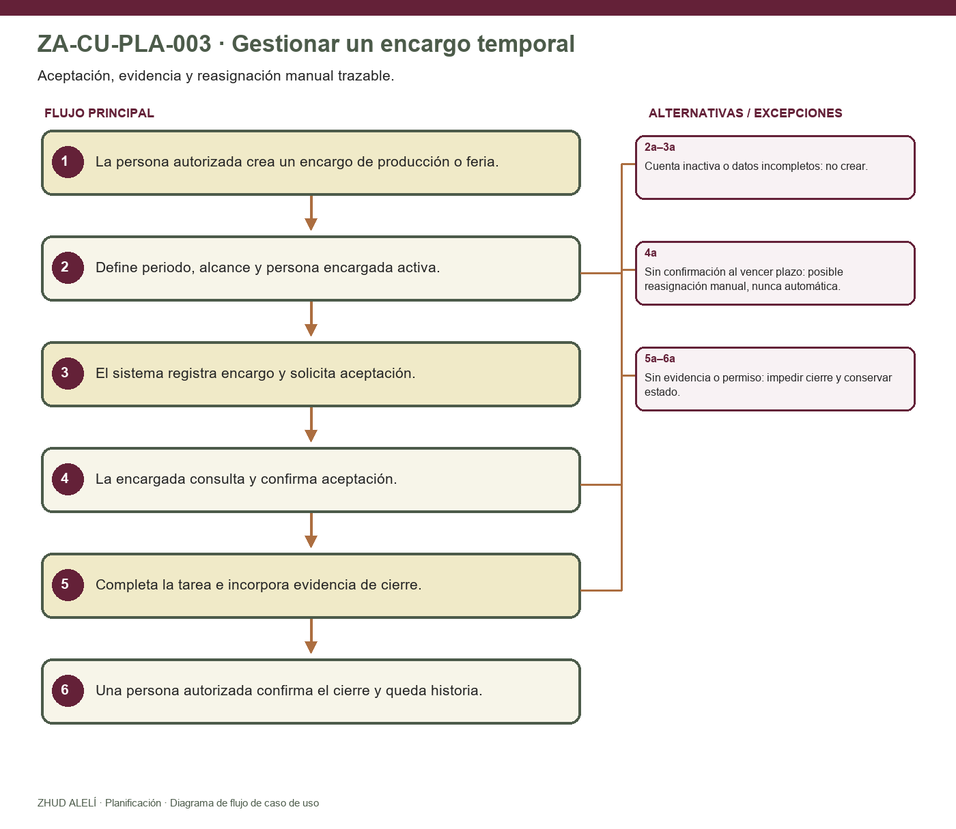
Figura. Diagrama de flujo del caso de uso.

Flujo de ZA-CU-PLA-004 — Consultar actividades y pendientes
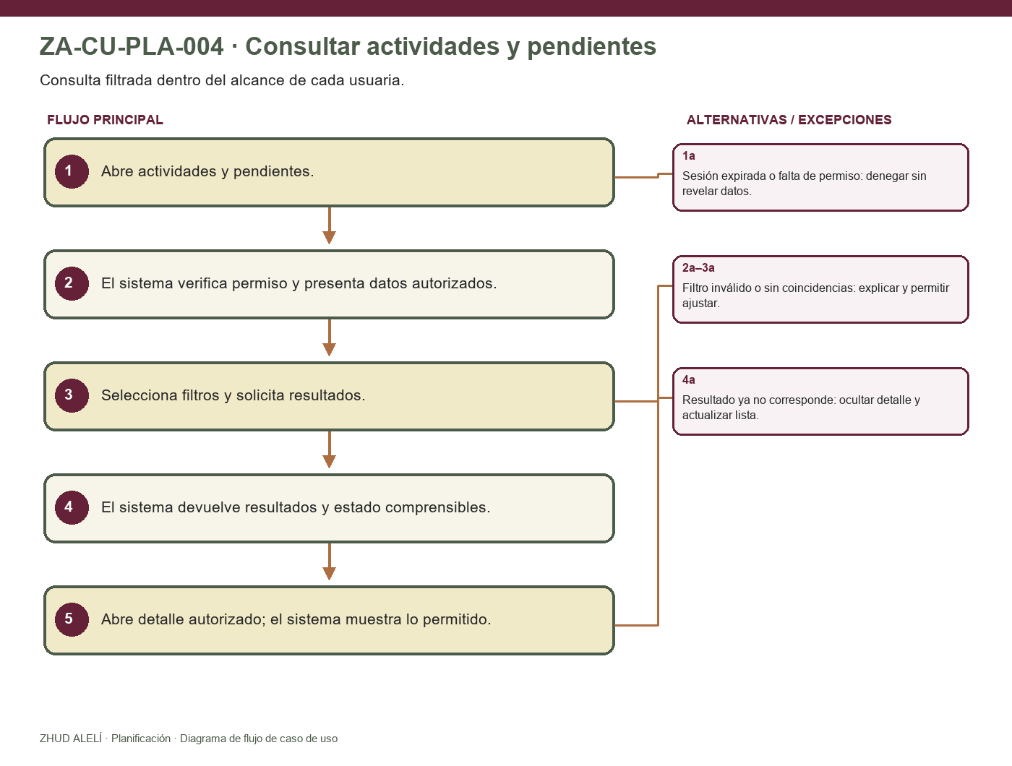
Figura. Diagrama de flujo del caso de uso.

Flujo de ZA-CU-PLA-005 — Registrar y consultar un plan semanal de producción
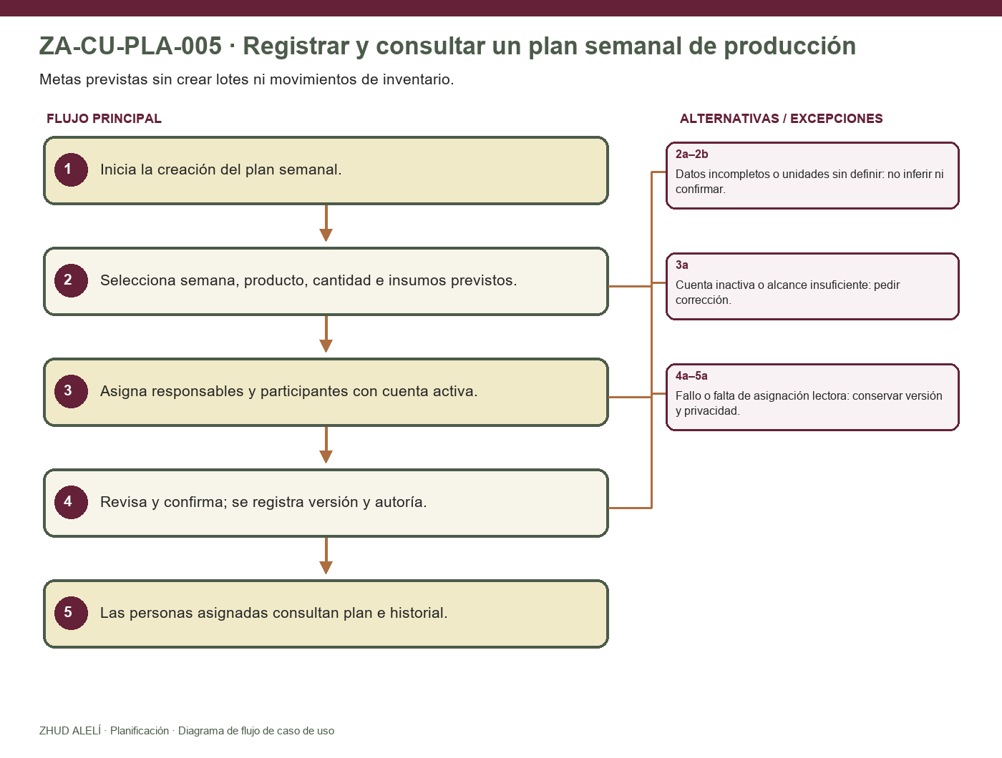
Figura. Diagrama de flujo del caso de uso.

6. Casos de uso detallados

ZA-CU-PLA-001 — Registrar una jornada o evento
Campo | Especificación
ID y nombre | ZA-CU-PLA-001 — Registrar una jornada o evento
Actor primario | Directiva o usuaria con permiso de registro para la operación
Actor secundario | Módulo de Acceso; módulos consumidores consultan después los datos autorizados
Descripción | Registrar los datos de una jornada o evento para que la organización y sus módulos consumidores trabajen sobre la misma actividad.
Importancia / complejidad | Alta / Media (estimación inicial)
Disparador | Una persona autorizada necesita programar una jornada o evento.
Precondiciones | La usuaria tiene una sesión vigente y autorización para registrar actividades. Los valores de instancia, tipos y estados disponibles están definidos por configuración aprobada.
Reglas asociadas | RN-CU-PLA-01; RN-CU-PLA-06
Requisitos asociados | RF-PLA-001; RNF-SEC-001; RNF-AUD-001; RNF-DAT-001; RNF-UX-001/002/003

Flujo principal
Paso | Acción del actor | Respuesta del sistema
1 | Abre la opción para registrar una jornada o evento. | Verifica su identidad y permiso vigente en backend; presenta el formulario disponible.
2 | Ingresa instancia, fecha, hora, lugar, responsable, participantes y estado según los valores disponibles. | Presenta los campos requeridos y conserva temporalmente los valores ingresados para validar el envío.
3 | Envía el formulario para revisión. | Valida presencia y formato de los datos requeridos, existencia de referencias seleccionadas y autorización actual. No aplica reglas de duplicidad o colisión no aprobadas.
4 | Revisa el resumen y confirma el registro. | Persiste la actividad y los datos relacionados que pertenezcan a Planificación de forma íntegra; registra actor y fecha del cambio.
5 | Consulta el resultado. | Confirma el registro o informa errores recuperables; los módulos consumidores acceden mediante las lecturas autorizadas definidas.

Flujos alternativos y de excepción
Flujo | Referencia | Acción / resultado
2a | Paso 2–3 | Si falta un dato obligatorio o su formato no es válido, señala el campo y conserva lo ingresado; no crea la actividad.
3a | Paso 3 | Si una referencia seleccionada dejó de estar disponible o cambió su autorización, rechaza el envío y solicita revisar los datos.
3b | Paso 3 | Si la sesión o permiso ya no está vigente, deniega la escritura sin modificar datos.
4a | Paso 4 | Si el guardado falla, informa que no se confirmó; no muestra una actividad como creada y permite corregir o reintentar.

Postcondiciones
Resultado | Condición
Éxito | la actividad conserva los datos confirmados y su autoría; puede consultarse conforme a permisos.
Fallo | no existe una actividad parcialmente guardada ni se pierden sin aviso los datos que puedan recuperarse en el formulario.
Éxito | las personas activas asignadas pueden ver la actividad que les corresponde; los cambios quedan trazables.
Fallo | asignaciones previas permanecen intactas; cuentas inactivas o cambios no autorizados no quedan registrados.
Éxito | queda un encargo delimitado por actividad, periodo y alcance, con aceptación, cierre/evidencia y cambios de responsable trazables según el recorrido ejecutado.
Fallo | el sistema conserva el último estado confirmado, no aplica una reasignación automática y no marca como cerrado un encargo sin evidencia requerida.
Éxito | la usuaria conoce actividades y pendientes dentro de su alcance autorizado.
Fallo | no se revelan datos de otras socias ni se modifica la planificación.
Éxito | existe un plan semanal consultable por sus personas asignadas y con historia de cambios.
Fallo | la última versión confirmada permanece vigente; un intento fallido no crea lote ni altera existencias.

ZA-CU-PLA-002 — Asignar responsables y participantes
Campo | Especificación
ID y nombre | ZA-CU-PLA-002 — Asignar responsables y participantes
Actor primario | Directiva o usuaria con permiso de asignación para la actividad
Actor secundario | Socias asignadas; Módulo de Acceso valida estado y autorización
Descripción | Asociar responsables y participantes a una actividad con un alcance visible y entendible para cada persona.
Importancia / complejidad | Alta / Media (estimación inicial)
Disparador | Una actividad requiere identificar quién responde por ella y quién participa.
Precondiciones | La actividad existe y la usuaria puede modificar sus asignaciones en su estado actual. La asignación corresponde a cuentas vigentes.
Reglas asociadas | RN-CU-PLA-02; RN-CU-PLA-06
Requisitos asociados | RF-PLA-002; RF-ACC-002/003; RNF-SEC-001; RNF-PRV-001; RNF-DAT-001

Flujo principal
Paso | Acción del actor | Respuesta del sistema
1 | Abre una actividad existente y solicita administrar asignaciones. | Comprueba permiso para la operación y muestra las asignaciones visibles.
2 | Selecciona personas responsables y participantes. | Comprueba en servidor que las cuentas seleccionadas estén activas y que las referencias correspondan a socias elegibles.
3 | Describe de forma clara la responsabilidad o participación asignada. | Presenta la asignación y su alcance para revisión; no concede permisos a otros módulos automáticamente.
4 | Confirma el cambio. | Persiste las asignaciones autorizadas y registra actor, fecha y cambio conforme a auditoría.
5 | Consulta el resultado. | Actualiza la vista de actividad y habilita consultas individuales solo a las personas asignadas, dentro de su permiso.

Flujos alternativos y de excepción
Flujo | Referencia | Acción / resultado
2a | Paso 2 | Si alguna cuenta está inactiva, el sistema no la asigna, indica el problema sin exponer información innecesaria y conserva las demás selecciones editables.
2b | Paso 2 | Si la usuaria no tiene permiso vigente, el sistema deniega la acción sin guardar cambios.
3a | Paso 3 | Si el alcance de una asignación no queda claro o falta información necesaria, el sistema solicita corregirla antes de confirmar.
4a | Paso 4 | Si falla el guardado, no deja una asignación parcial; informa el resultado y permite reintentar.

Postcondiciones
Resultado | Condición
Éxito | la actividad conserva los datos confirmados y su autoría; puede consultarse conforme a permisos.
Fallo | no existe una actividad parcialmente guardada ni se pierden sin aviso los datos que puedan recuperarse en el formulario.
Éxito | las personas activas asignadas pueden ver la actividad que les corresponde; los cambios quedan trazables.
Fallo | asignaciones previas permanecen intactas; cuentas inactivas o cambios no autorizados no quedan registrados.
Éxito | queda un encargo delimitado por actividad, periodo y alcance, con aceptación, cierre/evidencia y cambios de responsable trazables según el recorrido ejecutado.
Fallo | el sistema conserva el último estado confirmado, no aplica una reasignación automática y no marca como cerrado un encargo sin evidencia requerida.
Éxito | la usuaria conoce actividades y pendientes dentro de su alcance autorizado.
Fallo | no se revelan datos de otras socias ni se modifica la planificación.
Éxito | existe un plan semanal consultable por sus personas asignadas y con historia de cambios.
Fallo | la última versión confirmada permanece vigente; un intento fallido no crea lote ni altera existencias.

ZA-CU-PLA-003 — Gestionar un encargo temporal
Campo | Especificación
ID y nombre | ZA-CU-PLA-003 — Gestionar un encargo temporal
Actor primario | Directiva o responsable autorizada para crear o reasignar encargos
Actor secundario | Socia operaria encargada
Descripción | Crear un encargo temporal de producción o feria, permitir que la persona confirme su aceptación y cerrar el encargo con evidencia; una responsable autorizada puede reasignarlo si no existe confirmación dentro del plazo acordado.
Importancia / complejidad | Alta / Alta (estimación inicial)
Disparador | Se requiere asignar temporalmente una tarea productiva o de feria relacionada con una actividad.
Precondiciones | Existe una actividad y una persona con cuenta activa; la iniciadora tiene permiso específico. El plazo y las reglas del encargo fueron acordados antes del caso que dependa de ellos.
Reglas asociadas | RN-CU-PLA-03; RN-CU-PLA-04; RN-CU-PLA-06
Requisitos asociados | RF-PLA-003; RNF-SEC-001; RNF-AUD-001; RNF-DAT-001; RNF-PRV-001

Flujo principal
Paso | Acción del actor | Respuesta del sistema
1 | Selecciona crear encargo para una actividad de producción o feria. | Valida permiso y presenta actividad, periodo, alcance y responsable como datos del encargo.
2 | Completa el periodo, alcance y persona encargada. | Comprueba cuenta activa y datos requeridos; muestra resumen de asignación.
3 | Confirma la creación del encargo. | Guarda el encargo y deja visible a la persona encargada la acción de confirmar aceptación; registra quién creó y cuándo.
4 | La persona encargada consulta y confirma la aceptación. | Registra su confirmación con actor y fecha; presenta el encargo vigente dentro de su periodo y alcance.
5 | La persona encargada completa la tarea y adjunta o registra la evidencia disponible. | Valida que se incluya evidencia conforme a los tipos que la organización haya definido y presenta el cierre para confirmación.
6 | Confirma el cierre si tiene autorización para esa acción. | Registra el cierre y la evidencia, con actor y fecha; conserva la historia del encargo.

Flujos alternativos y de excepción
Flujo | Referencia | Acción / resultado
2a | Paso 2 | Si la cuenta seleccionada está inactiva, el sistema impide asignarla y conserva el encargo sin cambios.
3a | Paso 3 | Si la actividad, periodo, alcance o persona encargada no están completos, indica los datos faltantes y no crea el encargo.
4a | Paso 4 | Si no existe confirmación al vencer el plazo previamente acordado, la responsable autorizada puede iniciar una reasignación manual; el sistema conserva el responsable anterior, actor y fecha del cambio. No reasigna automáticamente.
5a | Paso 5 | Si falta evidencia o no puede almacenarse, el sistema no registra el cierre como completo e informa cómo corregirlo.
6a | Paso 6 | Si quien intenta cerrar no tiene permiso, el sistema deniega el cambio y mantiene evidencia como pendiente de cierre.

Postcondiciones
Resultado | Condición
Éxito | la actividad conserva los datos confirmados y su autoría; puede consultarse conforme a permisos.
Fallo | no existe una actividad parcialmente guardada ni se pierden sin aviso los datos que puedan recuperarse en el formulario.
Éxito | las personas activas asignadas pueden ver la actividad que les corresponde; los cambios quedan trazables.
Fallo | asignaciones previas permanecen intactas; cuentas inactivas o cambios no autorizados no quedan registrados.
Éxito | queda un encargo delimitado por actividad, periodo y alcance, con aceptación, cierre/evidencia y cambios de responsable trazables según el recorrido ejecutado.
Fallo | el sistema conserva el último estado confirmado, no aplica una reasignación automática y no marca como cerrado un encargo sin evidencia requerida.
Éxito | la usuaria conoce actividades y pendientes dentro de su alcance autorizado.
Fallo | no se revelan datos de otras socias ni se modifica la planificación.
Éxito | existe un plan semanal consultable por sus personas asignadas y con historia de cambios.
Fallo | la última versión confirmada permanece vigente; un intento fallido no crea lote ni altera existencias.

ZA-CU-PLA-004 — Consultar actividades y pendientes
Campo | Especificación
ID y nombre | ZA-CU-PLA-004 — Consultar actividades y pendientes
Actor primario | Socia operaria o integrante de Directiva
Actor secundario | Módulo de Acceso determina el alcance autorizado de la consulta
Descripción | Permitir a la Directiva consultar actividades autorizadas y a cada socia consultar las actividades y pendientes que le corresponden mediante filtros comprensibles.
Importancia / complejidad | Complementaria / Baja (estimación inicial)
Disparador | La usuaria necesita conocer sus actividades, responsabilidades o pendientes.
Precondiciones | Existe sesión vigente; la usuaria tiene permiso de lectura. Los filtros disponibles pertenecen al conjunto configurado para la consulta.
Reglas asociadas | RN-CU-PLA-05; RN-CU-PLA-06
Requisitos asociados | RF-PLA-004; RF-ACC-004; RNF-UX-001/002/003; RNF-SEC-001; RNF-PRV-001

Flujo principal
Paso | Acción del actor | Respuesta del sistema
1 | Abre la consulta de actividades y pendientes. | Verifica permiso y presenta los datos visibles para su cuenta.
2 | Selecciona uno o más filtros disponibles. | Valida el criterio y busca solo dentro del conjunto autorizado.
3 | Solicita la consulta. | Devuelve actividades y pendientes que coinciden, con estado y datos claros para la usuaria.
4 | Abre un resultado autorizado. | Muestra el detalle permitido y las acciones disponibles según asignación y estado.

Flujos alternativos y de excepción
Flujo | Referencia | Acción / resultado
2a | Paso 2 | Si el filtro no es válido, explica cómo corregirlo y conserva el resto de criterios.
3a | Paso 3 | Si no hay coincidencias, muestra un estado vacío comprensible y permite cambiar filtros.
1a | Paso 1 | Si la cuenta carece de permiso o la sesión expiró, deniega el acceso sin revelar resultados.
4a | Paso 4 | Si el resultado dejó de estar disponible o ya no corresponde a la usuaria, oculta el detalle y actualiza el resultado de consulta.

Postcondiciones
Resultado | Condición
Éxito | la actividad conserva los datos confirmados y su autoría; puede consultarse conforme a permisos.
Fallo | no existe una actividad parcialmente guardada ni se pierden sin aviso los datos que puedan recuperarse en el formulario.
Éxito | las personas activas asignadas pueden ver la actividad que les corresponde; los cambios quedan trazables.
Fallo | asignaciones previas permanecen intactas; cuentas inactivas o cambios no autorizados no quedan registrados.
Éxito | queda un encargo delimitado por actividad, periodo y alcance, con aceptación, cierre/evidencia y cambios de responsable trazables según el recorrido ejecutado.
Fallo | el sistema conserva el último estado confirmado, no aplica una reasignación automática y no marca como cerrado un encargo sin evidencia requerida.
Éxito | la usuaria conoce actividades y pendientes dentro de su alcance autorizado.
Fallo | no se revelan datos de otras socias ni se modifica la planificación.
Éxito | existe un plan semanal consultable por sus personas asignadas y con historia de cambios.
Fallo | la última versión confirmada permanece vigente; un intento fallido no crea lote ni altera existencias.

ZA-CU-PLA-005 — Registrar y consultar un plan semanal de producción
Campo | Especificación
ID y nombre | ZA-CU-PLA-005 — Registrar y consultar un plan semanal de producción
Actor primario | Directiva o persona con permiso para planificar producción
Actor secundario | Socias asignadas; módulos de Catálogo, Producción e Inventario proveen referencias autorizadas
Descripción | Registrar un objetivo semanal por producto, cantidad objetivo, responsables e insumos previstos; hacer visible el plan a las personas asignadas y conservar cambios.
Importancia / complejidad | Alta / Media (estimación inicial)
Disparador | La organización necesita acordar qué productos espera elaborar durante una semana y quiénes participarán.
Precondiciones | Existe permiso de planificación y están disponibles las referencias de producto/unidad que la organización haya aprobado. La definición de semana sigue el calendario acordado en la especificación.
Reglas asociadas | RN-CU-PLA-07; RN-CU-PLA-08; RN-CU-PLA-06
Requisitos asociados | RF-PLA-005; RF-CAT-001; RNF-SEC-001; RNF-AUD-001; RNF-DAT-001

Flujo principal
Paso | Acción del actor | Respuesta del sistema
1 | Abre la opción para crear el plan de producción semanal. | Verifica autorización y carga referencias de productos disponibles para esa operación.
2 | Selecciona la semana y producto, e ingresa cantidad objetivo e insumos previstos. | Valida formato y referencias seleccionadas; señala unidades cuyo uso aún no esté definido, sin convertirlas por inferencia.
3 | Asigna responsables y participantes del plan. | Comprueba cuentas activas y que el alcance de cada asignación esté claro.
4 | Revisa y confirma el plan. | Registra la versión vigente, autoría y fecha; no crea lote, movimiento, consumo ni existencia.
5 | Una socia asignada consulta el plan. | Muestra el plan y sus cambios a las personas asignadas conforme a sus permisos.

Flujos alternativos y de excepción
Flujo | Referencia | Acción / resultado
2a | Paso 2 | Si falta producto, cantidad objetivo, responsable o referencia necesaria, solicita corregir y no guarda el plan incompleto.
2b | Paso 2 | Si producto/unidad ya no está disponible o sus unidades no pueden interpretarse con reglas aprobadas, impide confirmar esa combinación; no calcula conversiones o mermas no aprobadas.
3a | Paso 3 | Si una cuenta está inactiva o una asignación no tiene alcance, la identifica y no guarda el plan hasta corregirla.
4a | Paso 4 | Si el guardado falla, conserva la última versión confirmada y no presenta una meta nueva como vigente.
5a | Paso 5 | Si una socia no tiene asignación autorizada, no revela el plan privado; no altera el plan existente.

Postcondiciones
Resultado | Condición
Éxito | la actividad conserva los datos confirmados y su autoría; puede consultarse conforme a permisos.
Fallo | no existe una actividad parcialmente guardada ni se pierden sin aviso los datos que puedan recuperarse en el formulario.
Éxito | las personas activas asignadas pueden ver la actividad que les corresponde; los cambios quedan trazables.
Fallo | asignaciones previas permanecen intactas; cuentas inactivas o cambios no autorizados no quedan registrados.
Éxito | queda un encargo delimitado por actividad, periodo y alcance, con aceptación, cierre/evidencia y cambios de responsable trazables según el recorrido ejecutado.
Fallo | el sistema conserva el último estado confirmado, no aplica una reasignación automática y no marca como cerrado un encargo sin evidencia requerida.
Éxito | la usuaria conoce actividades y pendientes dentro de su alcance autorizado.
Fallo | no se revelan datos de otras socias ni se modifica la planificación.
Éxito | existe un plan semanal consultable por sus personas asignadas y con historia de cambios.
Fallo | la última versión confirmada permanece vigente; un intento fallido no crea lote ni altera existencias.

7. Reglas de negocio locales propuestas
ID propuesto | Regla derivada para estos casos | Fuente base
RN-CU-PLA-01 | Una actividad se confirma solo después de validar sus datos requeridos y la autorización de quien la registra. | RF-PLA-001; RNF-SEC-001; RNF-DAT-001
RN-CU-PLA-02 | Una asignación requiere cuenta activa y un alcance que la persona asignada pueda consultar. | RF-PLA-002; RF-ACC-002; RF-ACC-004
RN-CU-PLA-03 | Un encargo conserva actividad, periodo, alcance, responsable, confirmación de aceptación, cierre y evidencia de los eventos ejecutados. | RF-PLA-003; RNF-AUD-001; RNF-DAT-001
RN-CU-PLA-04 | La reasignación por falta de confirmación es una acción manual de persona autorizada, después del plazo acordado; registra responsable previo, nuevo, actor y fecha. | RF-PLA-003; decisiones abiertas del CAT-REQ-001 v1.2
RN-CU-PLA-05 | La consulta filtra solo el conjunto de actividades y pendientes autorizado para la usuaria. | RF-PLA-004; RNF-SEC-001; RNF-PRV-001
RN-CU-PLA-06 | Toda operación protegida se autoriza en servidor, y los cambios persistidos conservan auditoría e integridad requeridas. | RF-ACC-003; RNF-SEC-001; RNF-AUD-001; RNF-DAT-001
RN-CU-PLA-07 | Un plan registra una meta prevista; por sí mismo no registra producción, lote, consumo de insumos ni existencias. | RF-PLA-005
RN-CU-PLA-08 | Las cantidades y productos del plan se conservan con referencias y unidades aprobadas; el módulo no inventa conversiones. | RF-PLA-005; RF-CAT-001; P-04

Los identificadores RN-CU-PLA-* son auxiliares de esta propuesta y no sustituyen requisitos ni reglas confirmadas del catálogo.

8. Matriz de trazabilidad
Requisito confirmado | Caso(s) | Cobertura
RF-PLA-001 | ZA-CU-PLA-001; precondición de ZA-CU-PLA-002/003/004 | Registrar y exponer actividad con instancia, fecha, hora, lugar, responsable, participantes y estado.
RF-PLA-002 | ZA-CU-PLA-002 | Asignar personas con cuenta activa y alcance consultable.
RF-PLA-003 | ZA-CU-PLA-003 | Periodo, alcance, responsable, aceptación, evidencia de cierre y reasignación manual tras falta de confirmación.
RF-PLA-004 | ZA-CU-PLA-004 | Consulta autorizada de actividades y pendientes con filtros y estado vacío comprensible.
RF-PLA-005 | ZA-CU-PLA-005 | Plan semanal con productos, cantidad objetivo, responsables, insumos previstos, visibilidad e historia, sin movimientos de stock.
RNF-SEC-001; RNF-PRV-001 | ZA-CU-PLA-001 a 005 | Autorización por operación, lecturas restringidas y denegación sin cambios.
RNF-AUD-001; RNF-DAT-001 | ZA-CU-PLA-001/002/003/005 | Trazabilidad de cambios e integridad de registros y asignaciones.
RNF-UX-001/002/003 | ZA-CU-PLA-001/004/005 | Formularios claros, uso móvil, filtros entendibles y errores recuperables.
RF-NOT-001 | Integración posterior a ZA-CU-PLA-001/004 | Los datos de actividad y destinatarios alimentan recordatorios; su envío y reglas son propiedad de Notificaciones.

9. Decisiones de detalle que permanecen abiertas
Tema | Límite de esta propuesta | Cuándo resolver
Permisos por operación | P-01 cierra acceso básico, no la matriz detallada para crear/cambiar actividades, asignaciones, encargos y planes. | En la especificación propietaria de Planificación, con decisión organizacional.
Tipos, instancias y estados de actividad | No se inventa una lista de categorías ni transiciones. | Antes de cerrar los formularios, reglas de edición y flujos alternativos.
RF-PLA-003: aceptación/reasignación | Plazo, autoridad de aceptación/reasignación, tipos de evidencia y validador del cierre no están fijados. | Antes de aprobar los escenarios que dependen de esos detalles o implementar el ciclo.
RF-PLA-005: semana, unidades e insumos | Frontera de semana, catálogo de productos, unidades, cantidades, conversiones y lista de insumos dependen de decisiones de campo/catálogo. | Antes de validar cálculos o interoperar con Producción e Inventario.
Avisos de actividad | RF-NOT-001 permite recordatorios uno o dos días antes; destinatarios y excepciones están pendientes. | En la especificación de Notificaciones antes de habilitar envíos.
Cambios offline | Las reglas PWA rigen aceptación local y sincronización; este caso no declara modificaciones remotas confirmadas si no las acepta el servidor. | En las specs offline y criterios de sincronización correspondientes.

Fuentes y estado
- CAT-REQ-001 v1.2, requisitos confirmados y decisiones de detalle abiertas.
- Requisitos generales v2.0 y priorización v1.3, definiciones e importancia de RF-PLA-001 a RF-PLA-005.
- ZA-ALC-003 v1.1, propuesta interna de alcance del módulo de Planificación.
- ZA-DG-001, diagramas generales por proceso, referencia de actores y límite de Planificación.
- Constitución 0.2.0 y ADR-0006, propiedad modular, autorización backend y contratos de colaboración.
Estado: propuesta interna para revisión del tesista. Los cinco RF se trazan sin cambiar su importancia; las reglas son derivadas y las decisiones abiertas permanecen pendientes. No implica validación académica, implementación ni prueba.

